SGSL-POL
POLITICA DELLA SICUREZZA

Rev. | Data | Descrizione | Emesso | Approvato
1 | Feb 2025 | SECONDA EMISSIONE (CAMBIAMENTO SOCIETARIO) | Amministratore Delegato, con delega del CDA | Amministratore Delegato con delega del CDA
0 | Lug 2024 | PRIMA EMISSIONE | Comitato Direttivo | Comitato Direttivo

Conoscere, progettare, rispettare l’ambiente: questo lo scopo per cui nasce Montana nel 1991.
L’attività, le competenze e l’impegno di Montana S.p.A. sono orientate verso questo scopo e alla condivisione dello stesso con i nostri Clienti: è nella comunanza di obiettivi con i propri clienti che Montana intende perseguire anche la loro soddisfazione.
Montana si impegna per essere riconosciuta come azienda eccellente per competenza e affidabilità, ma anche indipendente ed eticamente responsabile e si impegna, mettendo a disposizione risorse umane, strumentali, ed economiche, a perseguire gli obiettivi di miglioramento continuo della sicurezza e salute dei lavoratori, come parte integrante della propria attività e come impegno strategico rispetto alle finalità più generali dell’azienda.
Intende inoltre definire, comunicare e diffondere a tutto il personale, alle persone esterne alle aziende e che hanno con essa rapporti, gli obiettivi da perseguire nel campo della prevenzione e del controllo degli incidenti, per la salvaguardia dei lavoratori nella consapevolezza che il contributo di ognuno sia determinante per il raggiungimento degli obiettivi ai più alti livelli di tutela della salute e sicurezza.
In tale ottica Montana S.p.A ha emesso la Politica della sicurezza, mettendo in atto un sistema di gestione per la salute e sicurezza sul lavoro, per ribadire l'impegno proprio e di tutta l'organizzazione a:
- rispettare, nei contenuti e nei principi, le norme di legge in materia di sicurezza e igiene applicabili alle attività, ai prodotti e ai servizi di Montana S.p.A.;
- fornire condizioni di lavoro sicure e salubri per l’eliminazione dei pericoli, la prevenzione di infortuni sul lavoro e la riduzione dei rischi;
- promuovere ogni iniziativa per prevenire, in ogni attività, l'accadimento di incidenti, rilevanti e non, che possano compromettere la sicurezza dei collaboratori e delle comunità limitrofe;
- fornire le risorse necessarie a garantire un SGSL adeguato;
- promuovere iniziative per la consultazione e la partecipazione dei lavoratori e dei rappresentanti dei lavoratori per la sicurezza anche attraverso l’informazione, la formazione e la sensibilizzazione;
- sensibilizzare ed informare tutti i dipendenti ed i collaboratori di imprese esterne sulla necessità di rispettare le norme di sicurezza e di igiene applicabili alle attività svolte presso le Aziende;
- perseguire un progressivo miglioramento della gestione della sicurezza attraverso l'individuazione dei rischi associati alle attività svolte e la definizione di obiettivi per la loro riduzione, in accordo con i piani di sviluppo aziendali;
- promuovere un rapporto trasparente e collaborativo con i soggetti pubblici, privati e le comunità locali.
L’amministratore Delegato e tutti i soggetti coinvolti come da D.Lgs 81/2008 si impegnano a verificare costantemente la gestione della salute e della sicurezza, attraverso audit interni su aspetti inerenti la sicurezza e la salute dei lavoratori, in conformità alla legislazione applicabile e tenendo conto delle indicazioni fornite laddove le stesse siano applicabili. Il manuale della SGSL, e tutti i documenti ad esso collegati rappresentano la formalizzazione di questa volontà aziendale e la guida per l’applicazione del sistema gestionale.
Ogni anno, in occasione del Riesame della Direzione, viene riesaminata questa politica e l’intero sistema per verificarne l’efficacia e la necessità di eventuali aggiornamenti, vengono definiti gli obiettivi e i programmi per l’anno successivo, che sono comunicati al personale aziendale.

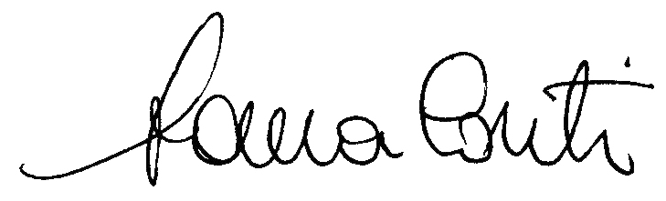
Montana S.p.A.

Laura Conti

Amministratore delegato

